ПОЛУЧЕНИЕ ДИСТРИБУТИВА ПО

«Базовая система ввода-вывода для процессора «БАЙКАЛ-М»

Для загрузки на компьютер установочного программного обеспечения «Базовая система ввода-вывода для процессора «БАЙКАЛ-М» производства ЗАО «Норси-Транс» требуется зайти на страницу ПО НТ «Базовая система ввода-вывода для процессора «БАЙКАЛ-М» на официальном сайте производителя ЗАО «Норси‑Транс».

Примечание - по любым вопросам установки дистрибутива просим обратиться к нашему специалисту-разработчику ПО «Базовая система ввода-вывода для процессора «БАЙКАЛ-М»: Егорову Сергею Николаевичу email: [s.egorov@norsi-trans.ru](mailto:s.egorov@norsi-trans.ru)).

Ссылка на страницу программного обеспечения ПО «Базовая система ввода-вывода для процессора «БАЙКАЛ-М»:

https://nt.ru/catalog/analitika/bazovaya-sistema-vvoda-vyvoda-dlya-protsessora-baykal-m/

Вид страницы сайта показан на рисунке 1.

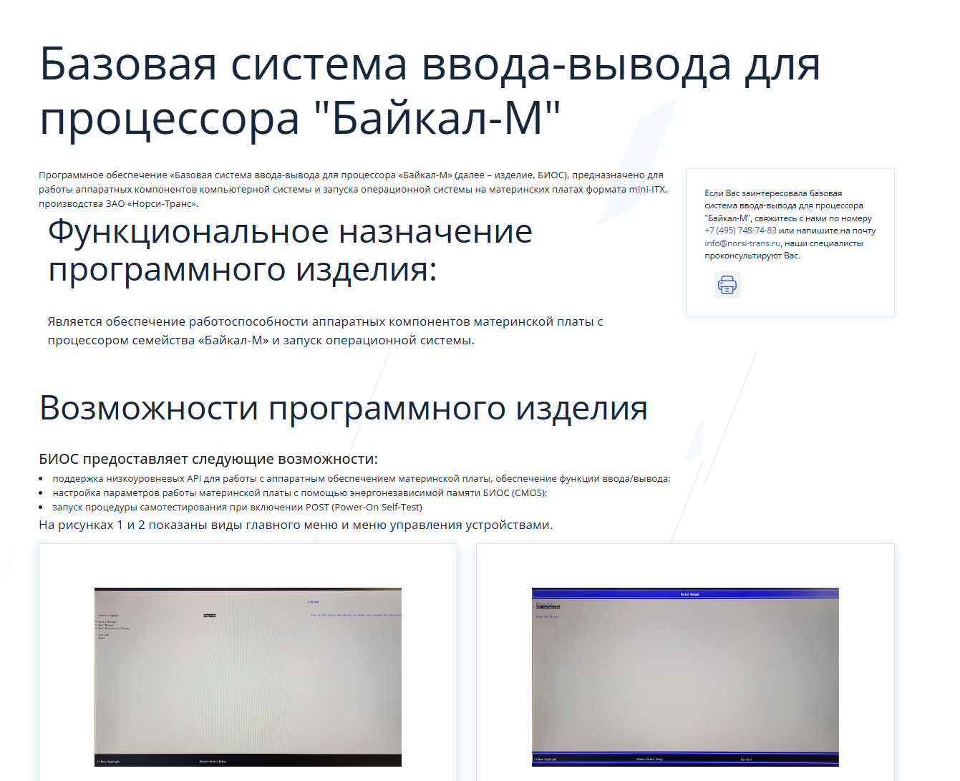

Рисунок 1 – Страница ПО «Базовая система ввода-вывода для процессора «БАЙКАЛ-М» на официальном сайте ЗАО «Норси-Транс»

Ссылка на скачивание дистрибутива находится в закрытом разделе сайта. Для получения доступа к закрытому контенту требуется ввести данные учетной записи и нажать кнопку «Войти».

Вид страницы сайта с полем для ввода данных учетной записи, показан на рисунке 2.

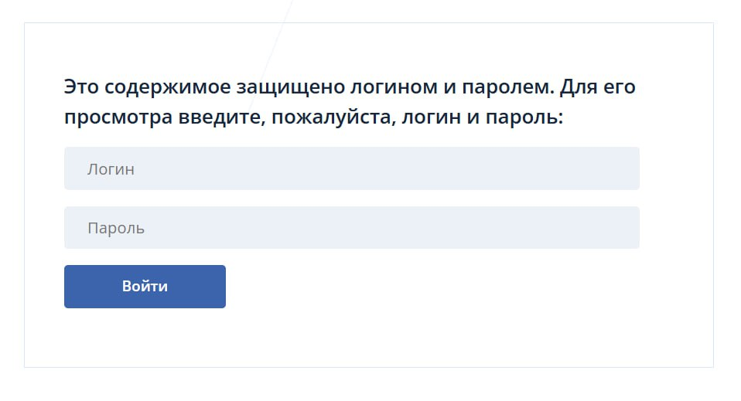

Рисунок 2 – Вид страницы ПО «Базовая система ввода-вывода для процессора «БАЙКАЛ-М» для ввода данных учетной записи

Архив с файлами дистрибутивов программных компонентов называется mitx_nt.full

Дополнительно закрытый раздел предоставляет возможность скачать документацию на программное обеспечение.

Для загрузки дистрибутива и документации на компьютер требуется нажать левой кнопкой мыши на ссылки. Скачивание начнется автоматически.